НАВЕСНОЕ ОБОРУДОВАНИЕ ДЛЯ фронтальных погрузчиков
Щётка МП-250/55 с автономной гидростанцией АГС-10

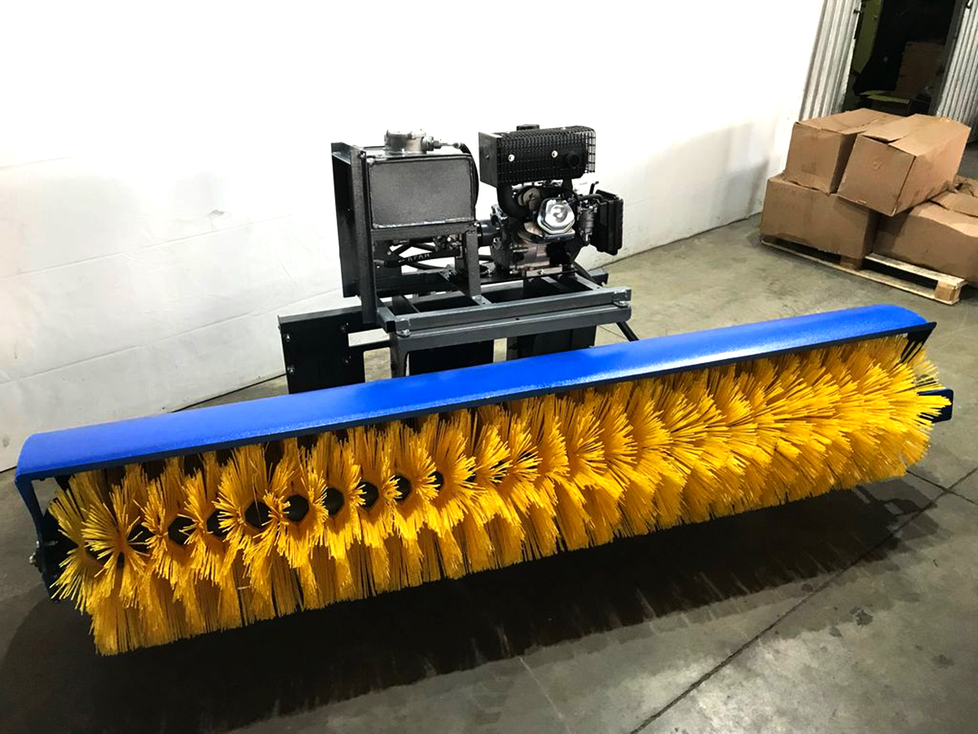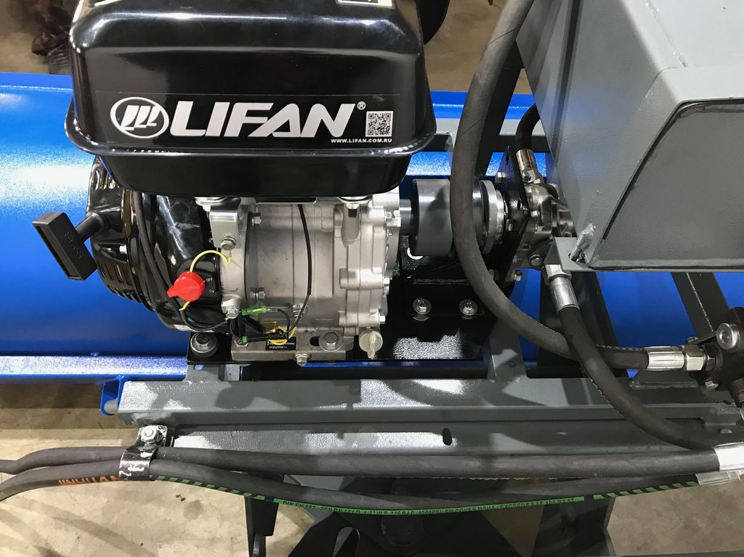
Щетка дорожная с АГС-10 предназначена для очистки твёрдого дорожного покрытия от пыли, песка, и других материалов, не вступающих в химические реакции с материалом щёточных дисков.
Надежная конструкция и простота в работе делает дорожную щетку незаменимым оборудованием для ваших работ!

Щётка дорожная с АГС-10 является навесным оборудованием для фронтальных мини-погрузчиков и фронтальных погрузчиков, вилочных погрузчиков, не имеющих гидравлической системы, предназначенной для работы навесного оборудования.

Технические характеристики
Диаметр щёточных дисков, мм | 550
Ширина захвата щётки, мм | 2500
Количество устанавливаемых щёточных дисков | 50
Скорость вращения щётки, об/мин | до 150
Скорость подметания не более, км/час | 5
Максимальный угол поворота | ±30°
Габаритные размеры, мм, ±50 мм
длина | 1200…1400*
ширина | 2840
высота с АГС-10 | 1300…1400*
Масса с АГС-10 (без гидравлической жидкости), кг, ±20 кг | 350…450*

Примечания:
* Параметры в зависимости от кронштейнов крепления к погрузчику.

Щетка дорожная с АГС-10 имеет несколько вариантов исполнения:

МП - Щётка дорожная с механическим поворотом;
МПВ - Щётка дорожная с системой орошения и механическим поворотом.

